Snoekbaars met spekjes
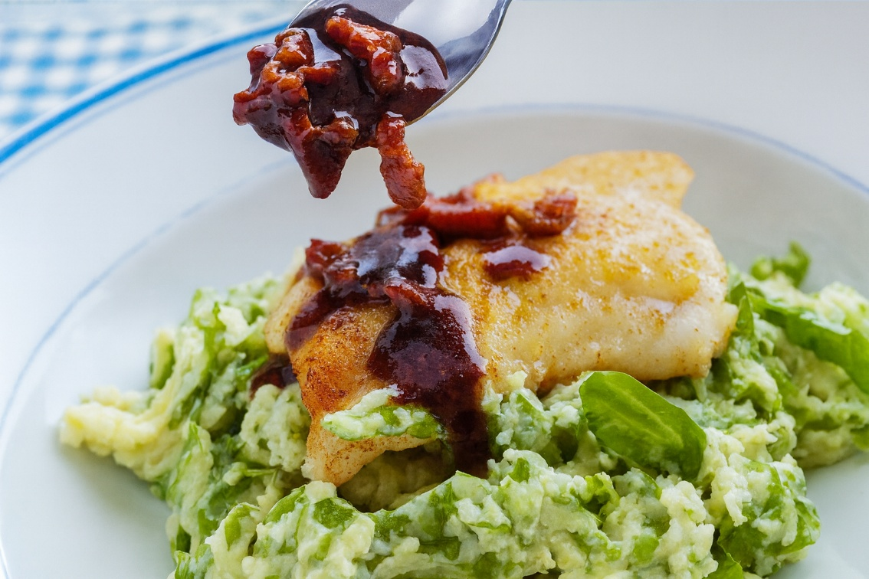

Ingrediënten: (4 personen)
- 500 g snoekbaarsfilet
- Zout, peper, boter
- 25 g gerookte spekreepjes
- 2 eetlepels Balsamico of rode wijnazijn

Bereiden
- Verwarm de oven voor op 75 °C of de warmhoudstand. Dep de stukken vis met een stukje keukenpapier droog en bestrooi ze met zout en peper.
- Verhit 15 g boter in een pan met antiaanbaklaag. Bak de vis 3 minuten. Keer de stukken met een spatel en bak de andere kant ook 3 minuten. Verdeel de vis over 4 borden en zet ze in de oven zodat ze warm blijven.
- Voeg de resterende 10 g boter toe aan het bakvet, laat de boter smelten. Strooi de spekjes in de pan en bak ze op middelhoog vuur uit.
- Schenk de azijn in de pan, breng dit aan de kook. Laat de azijn even koken, zo verdwijnt het zuur uit de azijn en krijgt de jus een fijne smaak. Roer 5 eetlepels water door de jus en breng dit aan de kook. Proef en breng de jus eventueel op smaak met peper. Lepel de jus over de vis.
Lekker erbij: aardappelpuree en worteltjes met peterselie.

